TRƯỜNG ĐẠI HỌC CÔNG NGHỆ SÀI GÒN

**KHOA CÔNG NGHỆ THÔNG TIN**

---oOo ---



**BÁO CÁO THỰC TẬP CHUYÊN NGÀNH**

*Tên đề tài:*

**XÂY DỰNG WEBSITE BÁN XE MÁY**

Người hướng dẫn: **ThS. TRẦN QUỐC TRƯỜNG**

Sinh viên thực hiện: **DƯƠNG BÁ SANG**

TP. HỒ CHÍ MINH – NĂM 2025

TRƯỜNG ĐẠI HỌC CÔNG NGHỆ SÀI GÒN

**KHOA CÔNG NGHỆ THÔNG TIN**

---oOo ---



**BÁO CÁO THỰC TẬP CHUYÊN NGÀNH**

*Tên đề tài:*

**XÂY DỰNG WEBSITE BÁN XE MÁY**

Người hướng dẫn: **ThS. TRẦN QUỐC TRƯỜNG**

Sinh viên thực hiện: **DƯƠNG BÁ SANG**

TP. HỒ CHÍ MINH – NĂM 2025

**LỜI CẢM ƠN**

Em xin chân thành cảm ơn thầy Trần Quốc Trường đã tận tình giảng dạy, hướng dẫn và hỗ trợ em trong suốt quá trình học môn Đồ ánThực tập Chuyên ngành. Những kiến thức và phương pháp mà thầy truyền đạt đã giúp em hiểu rõ hơn về quy trình xây dựng một website động, từ tổ chức dự án, thiết kế dữ liệu đến triển khai chức năng và hoàn thiện giao diện.

Trong quá trình thực hiện đồ án với đề tài xây dựng Website bán xe máy, em đã có cơ hội áp dụng các kiến thức đã học như sử dụng ExpressJS, xây dựng giao diện với Handlebars, kết nối và thao tác dữ liệu với MongoDB, triển khai các chức năng đăng ký/đăng nhập, và quản lý dữ liệu theo hướng CRUD. Ngoài ra, em cũng học được cách làm việc với Git/GitHub để quản lý mã nguồn và theo dõi tiến độ.

Em xin cảm ơn bạn bè và những người đã hỗ trợ em trong quá trình trao đổi, góp ý và hoàn thiện chương trình. Do kiến thức và thời gian thực hiện còn hạn chế, đồ án khó tránh khỏi những thiếu sót. Em rất mong nhận được sự góp ý từ thầy để em có thể cải thiện tốt hơn trong thời gian tới.

Em xin chân thành cảm ơn.

Sinh viên thực hiện

Dương Bá Sang

MỤC LỤC

MÔ TẢ NGẮN GỌN ĐỀ TÀI 7

Chương 1. CHI TIẾT ĐỀ TÀI 1

1.1 Giới thiệu đề tài 1

1.2 Mục tiêu đề tài: 1

1.2.1 *Mục tiêu tổng quát* 1

1.2.2 Mục tiêu cụ thể 1

1.2.3 Phạm vi thực hiện 2

1.2.4 Ngoài phạm vi 3

1.3 Công nghệ sử dụng 3

1.3.1 Ngôn ngữ và nền tảng 3

1.3.2 Framework backend 3

1.3.3 Giao diện 4

1.3.4 Cơ sở dữ liệu 4

1.3.5 Công cụ phát triển và quản lý mã nguồn 4

Chương 2. CÁC LOẠI SƠ ĐỒ 5

2.1 Sơ Đồ use case 5

2.1.1 Sơ đồ use case cho người dùng (user) 5

2.1.2 Sơ đồ use case cho quản trị viên (admin) 6

2.2 Sơ đồ DFD 7

2.2.1 Sơ đồ DFD mức 0 7

2.2.2 Sơ đồ DFD mức 1 8

2.2.3 Sơ đồ DFD mức 2 8

2.3 Sơ đồ ERD 9

Chương 3. GIAO DIỆN VÀ CHỨC NĂNG 10

3.1 Phía admin 10

3.1.1 Chức năng đăng nhập 10

3.1.2 Chức năng đăng ký 13

3.1.3 Chức năng quản lý danh mục 16

3.1.4 Chức năng quản lý sản phẩm 19

3.1.5 Chức năng đăng xuất 22

3.2 Phía khách hàng 23

3.2.1 Chức năng đăng nhập 23

3.2.2 Chức năng đăng ký 26

3.2.3 Chức năng đăng xuất 29

3.2.4 Chức năng hiển thị sản phẩm 30

3.2.5 Chức năng hiển thị chi tiết sản phẩm 31

3.2.6 Chức năng hiển thị danh sách danh mục 31

3.2.7 Chức năng hiển thị danh sách sách theo danh mục 32

Chương 4. KẾT LUẬN 34

4.1 Kết quả đạt được 34

4.1.1 Về kiến thức và công nghệ 34

4.1.2 Về mặt chức năng hệ thống 34

4.2 Hạn chế 35

Chương 5. HƯỚNG PHÁT TRIỂN 36

5.1 Nâng cấp chức năng nghiệp vụ 36

5.2 Cải tiến kỹ thuật 36

5.3 Cải thiện trải nghiệm người dùng 36

****MỤC LỤC CÁC HÌNH VẼ****

Hình 2.1. Sơ đồ use case cho người dùng 5

Hình 2.2. Sơ đồ use case cho quản trị viên (admin) 6

Hình 2.3 Sơ đồ DFD mức 0 7

Hình 2.4 Sơ đồ DFD mức 1 8

Hình 2.5 Sơ đồ DFD mức 2 8

Hình 2.6 Sơ đồ ERD 9

Hình 3.1. Giao diện đăng nhập 10

Hình 3.2. Giao diện khi login với dữ liệu rỗng 11

Hình 3.3. Giao diện khi nhập thiếu dữ liệu 11

Hình 3.4. Giao diện khi nhập sai email 12

Hình 3.5. Giao diện khi nhập sai mật khẩu 12

Hình 3.6. Giao diện trang quản lý sau khi đăng nhập thành công 13

Hình 3.7. Giao diện trang đăng ký 13

Hình 3.8. Giao diện khi đăng ký với dữ liệu rỗng 14

Hình 3.9. Giao diện khi đăng ký thiếu dữ liệu 14

Hình 3.10. Giao diện khi mật khẩu không khớp với xác nhận mật khẩu 15

Hình 3.11. Giao diện khi đăng ký với email đã tồn tại 15

Hình 3.12. Giao diện khi đăng ký thành công 16

Hình 3.13. Giao diện trang quản lý danh mục 16

Hình 3.14. Giao diện trang thêm danh mục 17

Hình 3.15. Giao diện trang sửa danh mục 18

Hình 3.16. Giao diện trang quản lý danh mục sau khi xóa danh mục đô thị 18

Hình 3.17. Giao diện trang quản lý sản phẩm 19

Hình 3.18. Giao diện trang thêm sản phẩm 20

Hình 3.19. Giao diện trang quản lý sản phẩm sau khi thêm mới 20

Hình 3.20. Giao diện trang sửa sản phẩm 21

Hình 3.21. Giao diện trang quản lý sản phẩm sau khi xóa ví dụ 21

Hình 3.22. Giao diện xác nhận đăng xuất 22

Hình 3.23. Giao diện trang chủ sau khi đăng xuất trang quản lý 22

Hình 3.24. Giao diện trang chủ khi chưa đăng nhập 23

Hình 3.25. Giao diện trang đăng nhập cho khách 23

Hình 3.26. Giao diện khi đăng nhập với dữ liệu rỗng 24

Hình 3.27. Giao diện khi đăng nhập thiếu dữ liệu 24

Hình 3.28. Giao diện khi dăng nhập sai email 25

Hình 3.29. Giao diện khi đăng nhập sai mật khẩu 25

Hình 3.30. Giao diện trang chủ sau khi đăng nhập thành công 26

Hình 3.31. Giao diện trang đăng ký cho khách 26

Hình 3.32. Giao diện khi đăng ký với dữ liệu rỗng 27

Hình 3.33. Giao diện khi đăng ký thiếu dữ liệu 27

Hình 3.34. Giao diện khi mật khẩu không khớp với xác nhận mật khẩu 28

Hình 3.35. Giao diện khi đăng ký với email đã tồn tại 28

Hình 3.36. Giao diện khi đăng ký thành công 29

Hình 3.37. Giao diện trang chủ trước khi đăng xuất 29

Hình 3.38. Giao diện trang chủ sau khi đăng xuất 30

Hình 3.39. Giao diện trang shop 30

Hình 3.40. Giao diện trang chi tiết sản phẩm 31

Hình 3.41. Giao diện trang danh mục 32

Hình 3.42. Giao diện trang hiển thị sách theo danh mục 33

**MÔ TẢ NGẮN GỌN ĐỀ TÀI**

Đồ án xây dựng Website bán xe máy dựa trên nền tảng ExpressJS và sử dụng MongoDB làm cơ sở dữ liệu. Mục tiêu chính của đề tài là phát triển một website động từ template giao diện có sẵn, đồng thời triển khai đầy đủ các chức năng quản lý dữ liệu và hiển thị dữ liệu lên giao diện. Hệ thống được tổ chức theo hai khu vực: người dùng (Home) phục vụ nhu cầu xem thông tin sản phẩm và quản trị viên (Admin) phục vụ quản lý dữ liệu.

Về mặt kỹ thuật, dự án sử dụng ExpressJS để xây dựng routing và xử lý nghiệp vụ, express-handlebars (HBS) để render giao diện, Mongoose để định nghĩa schema và thao tác dữ liệu trên MongoDB. Hệ thống có chức năng đăng ký/đăng nhập bằng Passport Local Strategy kết hợp session nhằm duy trì trạng thái người dùng. Đối với quản trị nội dung, admin có thể thực hiện CRUD cho danh mục (Category) và sản phẩm (Product). Dữ liệu sản phẩm được liên kết với danh mục thông qua trường tham chiếu (ObjectId ref) và được hiển thị đầy đủ lên các trang người dùng như trang chủ, trang danh sách sản phẩm (Shop) và trang chi tiết (Shop Detail). Đồng thời, hệ thống có triển khai tìm kiếm theo từ khóa và phân trang cho danh sách sản phẩm, giúp trải nghiệm người dùng tốt hơn và đảm bảo khả năng mở rộng dữ liệu.

Ngoài ra, do MongoDB không hỗ trợ khóa ngoại theo cách truyền thống như hệ CSDL quan hệ, đề tài mô phỏng ràng buộc dữ liệu theo hướng “FK-like” bằng logic kiểm tra: không cho phép xóa danh mục nếu vẫn còn sản phẩm thuộc danh mục đó. Kết quả đạt được là một website động có cấu trúc rõ ràng, giao diện thống nhất giữa Home/Admin, dữ liệu đồng bộ giữa khu vực quản trị và khu vực người dùng, đáp ứng các yêu cầu cơ bản về thao tác dữ liệu, xác thực và trình bày nội dung.

# CHI TIẾT ĐỀ TÀI

## Giới thiệu đề tài

Trong bối cảnh công nghệ phát triển mạnh, việc tìm kiếm thông tin sản phẩm và mua bán trực tuyến ngày càng phổ biến. Đối với lĩnh vực xe máy, người dùng thường có nhu cầu xem trước các thông tin quan trọng như tên xe, mức giá, hình ảnh, tình trạng xe, năm sản xuất và mô tả chi tiết trước khi đưa ra quyết định mua hoặc liên hệ tư vấn. Vì vậy, đề tài Website bán xe máy được lựa chọn nhằm xây dựng một hệ thống website động, giúp người dùng tra cứu thông tin xe máy thuận tiện và hỗ trợ quản trị viên cập nhật dữ liệu nhanh chóng.

Đồ án được phát triển theo hướng tận dụng template giao diện có sẵn, sau đó chỉnh sửa để phù hợp với đề tài và tập trung vào xây dựng các chức năng back-end.

Cuối cùng, đề tài “Website bán xe máy” là một mô hình thực hành để tổng hợp kiến thức của môn học: từ thiết kế giao diện, tổ chức dự án, sử dụng Git/GitHub, xây dựng back-end với ExpressJS, thao tác cơ sở dữ liệu MongoDB đến hiển thị dữ liệu động trên giao diện người dùng và quản trị.

## Mục tiêu đề tài:

### *Mục tiêu tổng quát*

Xây dựng một hệ thống website bán xe máy giúp quản lý và hiển thị thông tin xe máy một cách hiệu quả. Website cho phép người dùng xem danh sách xe, tìm kiếm, phân trang và xem chi tiết xe; đồng thời cho phép quản trị viên (admin) quản lý dữ liệu danh mục và sản phẩm. Hệ thống được phát triển bằng ExpressJS (nodejs) và sử dụng MongoDB làm cơ sở dữ liệu, đảm bảo dữ liệu hiển thị trên giao diện được lấy từ CSDL.

### Mục tiêu cụ thể

* Cho phép người dùng:
  + Xem danh sách xe trên trang Shop.
  + Tìm kiếm xe theo từ khóa và duyệt theo phân trang.
  + Xem chi tiết thông tin xe (tên xe, giá, năm sản xuất, tình trạng, hình ảnh, mô tả).
* Cung cấp chức năng tài khoản:
  + Đăng ký, đăng nhập, đăng xuất (xác thực bằng Passport Local Strategy + Session).
* Cho phép quản trị viên:
  + Quản lý danh mục hãng xe (CRUD Category: thêm/sửa/xóa/xem danh sách).
  + Quản lý sản phẩm xe máy (CRUD Product: thêm/sửa/xóa/xem danh sách).
  + Liên kết dữ liệu Category – Product để sản phẩm hiển thị đúng theo danh mục.
* Đảm bảo hệ thống:
  + Tách giao diện rõ ràng giữa Home và Admin (Handlebars layout).
  + Dữ liệu đồng bộ giữa Admin và User (không hardcode dữ liệu template).
  + Có ràng buộc dữ liệu: không cho phép xóa danh mục nếu đang có sản phẩm thuộc danh mục đó.

### Phạm vi thực hiện

#### Phạm vi người dùng

* Trang chủ: hiển thị sản phẩm mới nhất lấy từ MongoDB.
* Trang Shop**:** hiển thị danh sách sản phẩm lấy từ MongoDB, có tìm kiếm và phân trang.
* Trang Shop Detail: hiển thị chi tiết 1 sản phẩm; có thể hiển thị sản phẩm liên quan.
* Các trang khác (blog, contact, cart, checkout, …) giữ giao diện template để hoàn chỉnh UI nhưng không bắt buộc triển khai nghiệp vụ đầy đủ trong phạm vi đồ án.

#### Phạm vi quản trị viên

* Category: thêm/sửa/xóa/xem danh sách, có trạng thái hiển thị, mô tả và hình ảnh (dùng link để nhận ảnh).
* Product: thêm/sửa/xóa/xem danh sách; chọn danh mục từ dropdown lấy từ database; hiển thị danh mục của từng sản phẩm.
* Ràng buộc dữ liệu: chặn xóa Category khi có Product đang sử dụng.

### Ngoài phạm vi

* Giỏ hàng và đặt hàng thực tế, quản lý đơn hàng.
* Upload ảnh trực tiếp lên server/cloud.
* Phân quyền nâng cao admin/user.
* Tính năng nâng cao: gửi email, đăng nhập Google/Facebook, thanh toán online.

## Công nghệ sử dụng

### Ngôn ngữ và nền tảng

* Ngôn ngữ: sử dụng JavaScript chạy phía server để xử lý logic, routing và thao tác dữ liệu.
* Nền tảng: môi trường node.js runtime để chạy ứng dụng web.

### Framework backend

- ExpressJS: Giúp xây dựng server, định tuyến (routes) cho Home/Admin, xử lý request/response và middleware.

### Giao diện

- Dùng Express-Handlebars, HTML5, css, bootstrap làm giao diện là chính.

### Cơ sở dữ liệu

* MongoDB-Mongoose (NoSQL) dùng để lưu trữ categories , products, user, định nghĩa Model, thực hiện CRUD.

### Công cụ phát triển và quản lý mã nguồn

* IDE: Dùng Webstorm để lập trình.
* Git/GitHub: Dùng để quản lý source code, theo dõi tiến độ.

# CÁC LOẠI SƠ ĐỒ

## Sơ Đồ use case

### Sơ đồ use case cho người dùng (user)

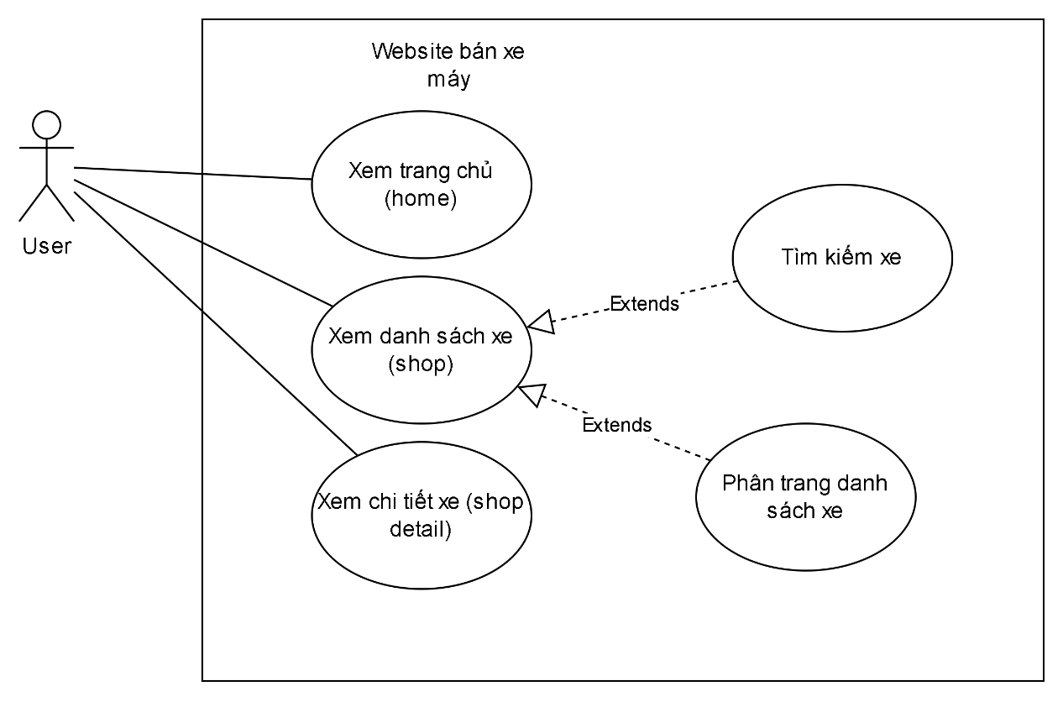

Hình 2.1. Sơ đồ use case cho người dùng

### Sơ đồ use case cho quản trị viên (admin)

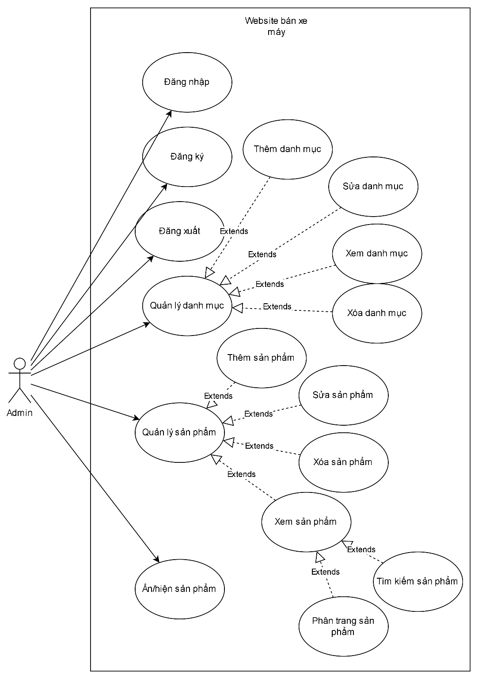

Hình 2.2. Sơ đồ use case cho quản trị viên (admin)

## Sơ đồ DFD

### Sơ đồ DFD mức 0

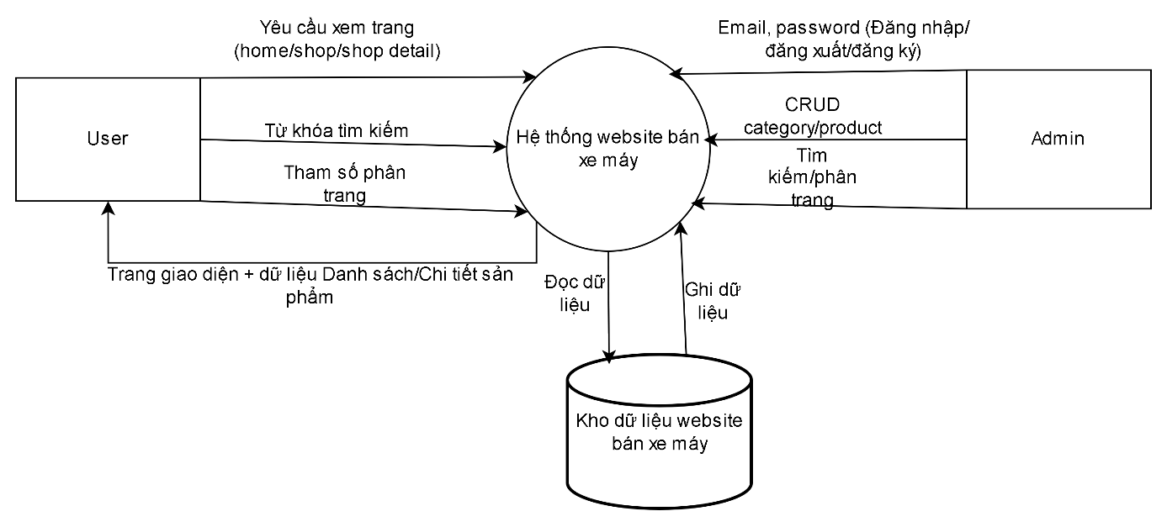

Hình 2.3 Sơ đồ DFD mức 0

### Sơ đồ DFD mức 1

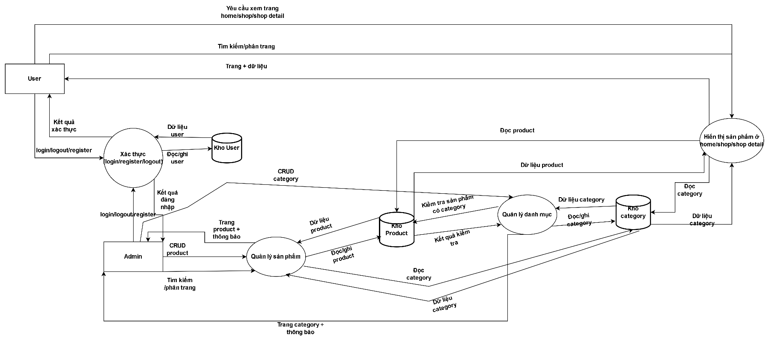

Hình 2.4 Sơ đồ DFD mức 1

### Sơ đồ DFD mức 2

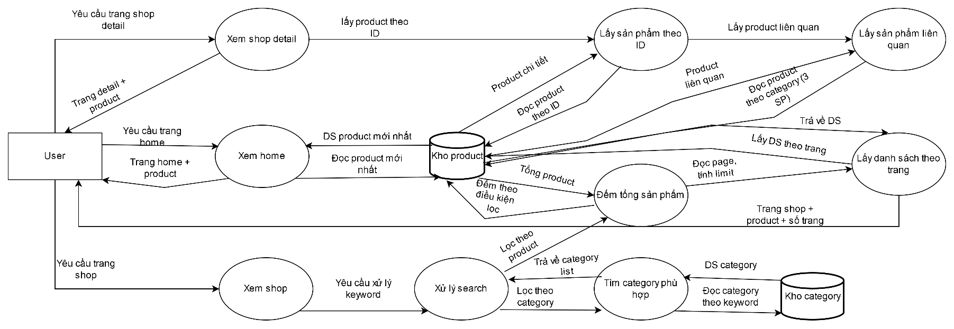

Hình 2.5 Sơ đồ DFD mức 2

## Sơ đồ ERD

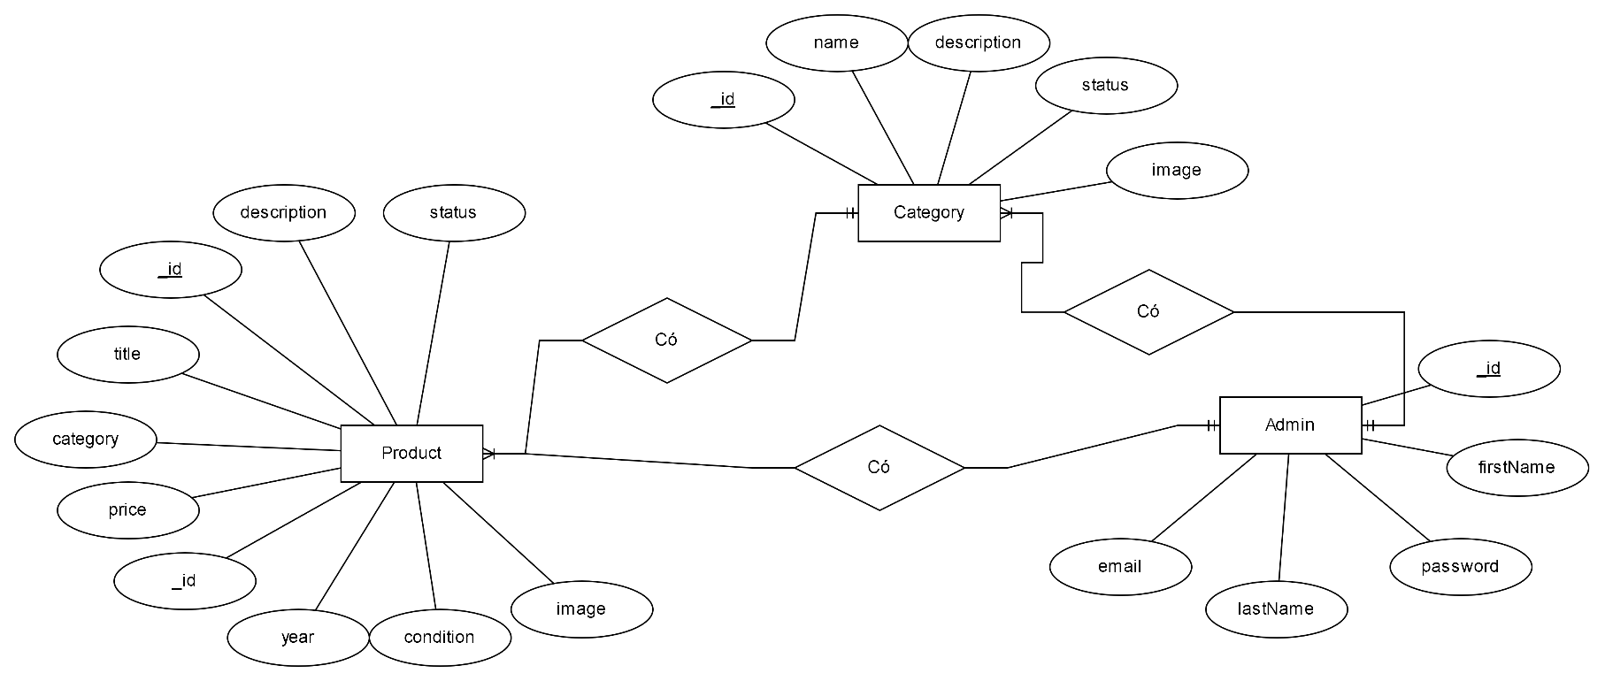

Hình 2.6 Sơ đồ ERD

## Mô tả chi tiết từng bảng

**2.4.1.** Loại thực thể **User/Admin[1]**

| **Mô tả:** Loại thực thể **ADMINS** dùng để lưu thông tin tài khoản quản trị viên. Quản trị viên sử dụng tài khoản này để đăng nhập vào trang quản trị và thực hiện các chức năng quản lý dữ liệu (CRUD). | | | | | |
| --- | --- | --- | --- | --- | --- |
| **Thuộc tính** | **Kiểu** | **K** | **U** | **M** | **Diễn giải** |
| Id | ObjectId | x |  | x | Mã user/admin (tự sinh bởi MongoDB) |
| firstName | String |  |  |  | Tên người dùng |
| lastName | String |  |  |  | Họ người dùng |
| password | String |  |  | x | Mật khẩu đăng nhập |
| Email | String |  | x | x | Email đăng nhập (không trùng) |

**2.4.2.** Loại thực thể **Categories[2]**

| **Mô tả:** Loại thực thể CATEGORIES lưu danh mục xe máy. Danh mục được sử dụng để phân loại sản phẩm. Trong hệ thống, mỗi sản phẩm thuộc về một danh mục. | | | | | |
| --- | --- | --- | --- | --- | --- |
| **Thuộc tính** | **Kiểu** | **K** | **U** | **M** | **Diễn giải** |
| Id | ObjectId | x |  | x | Mã danh mục (tự sinh bởi MongoDB) |
| name | String |  |  | x | Tên danh mục |
| description | String |  |  |  | Mô tả danh mục |
| image | String |  |  |  | Link hình ảnh danh mục |
| status | Boolean |  |  | x | Trạng thái danh mục (true: hiện, false: ẩn) |

**2.4.2.** Loại thực thể **Product[3]**

| **Mô tả:** Loại thực thể PRODUCTS là bảng/collection trung tâm của hệ thống, lưu thông tin xe máy/sản phẩm. Sản phẩm được hiển thị trên trang người dùng (Home/Shop/Shop Detail) và được quản lý ở trang admin. Mỗi sản phẩm liên kết với một danh mục thông qua trường category (ObjectId ref Category). | | | | | |
| --- | --- | --- | --- | --- | --- |
| **Thuộc tính** | **Kiểu** | **K** | **U** | **M** | **Diễn giải** |
| Id | ObjectId | x |  | x | Mã sản phẩm (tự sinh bởi MongoDB) |
| title | String |  |  | x | Tên xe / Model |
| category | ObjectId |  |  | X | Danh mục của sản phẩm |
| price | Number (float) |  |  | X | Giá bán |
| year | Number |  |  |  | Năm sản xuất |
| condition | String |  |  |  | Tình trạng xe |
| Image | String |  |  |  | Link ảnh sản phẩm |
| Description | String |  |  |  | Mô tả chi tiết |
| Status | Boolean |  |  | X | Trạng thái tin (true: đang bán/hiện, false: ngưng bán/ẩn) |
| createAt | Datetime |  |  |  | Thời gian tạo |
| updateAt | Datetime |  |  |  | Thời gian cập nhật |

# GIAO DIỆN VÀ CHỨC NĂNG

## Phía admin

### Chức năng đăng nhập

Người dùng truy cập vào trang admin, nếu chưa đăng nhập trước đó thì sẽ xuất hiện trang đăng nhập, nếu đã đăng nhập rồi thì sẽ vào thẳng trang admin

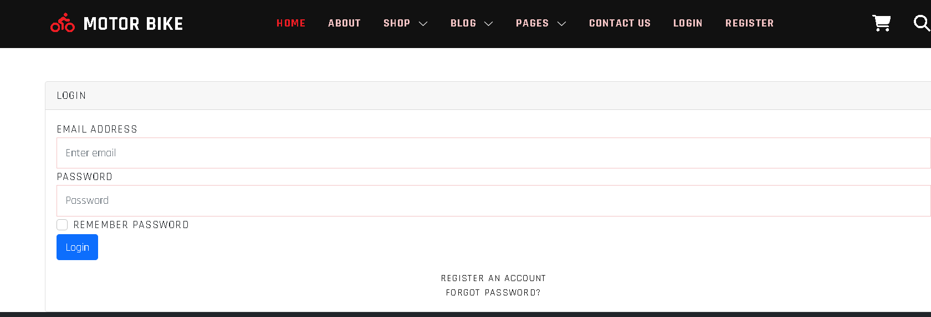

Hình 3.1 Giao diện đăng nhập

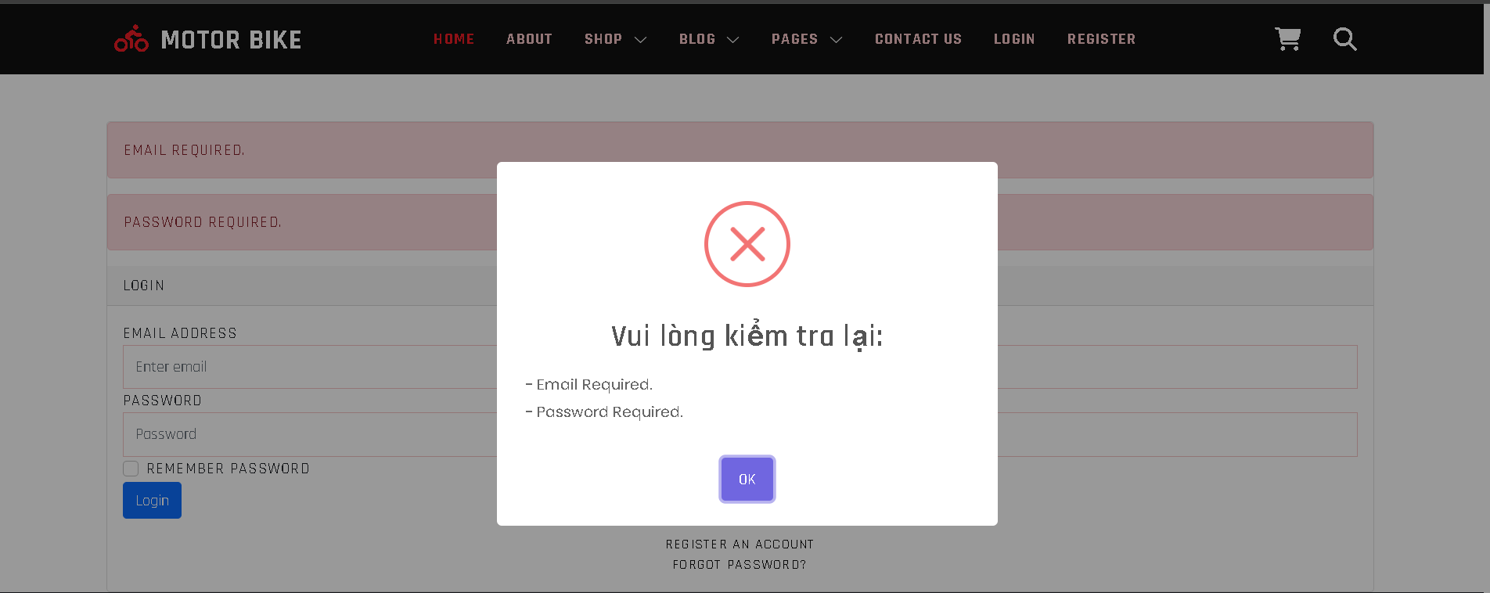

Hình 3.2. Giao diện khi login với dữ liệu rỗng

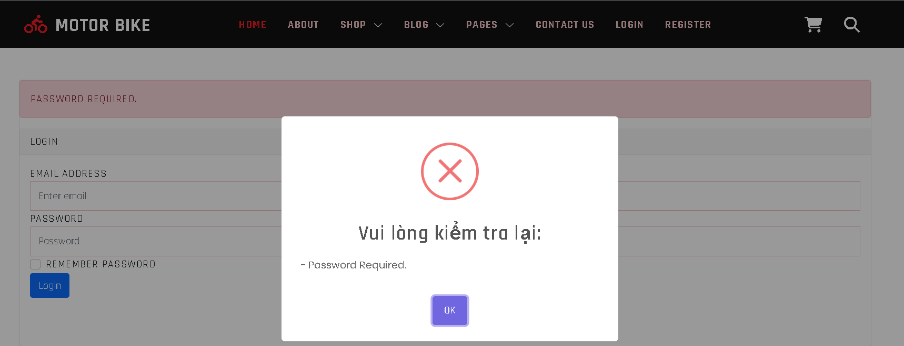

Hình 3.3. Giao diện khi nhập thiếu dữ liệu

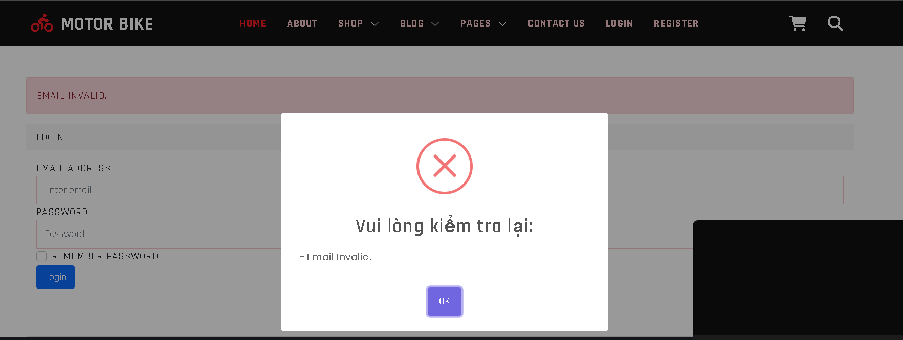

Hình 3.4. Giao diện khi nhập sai email

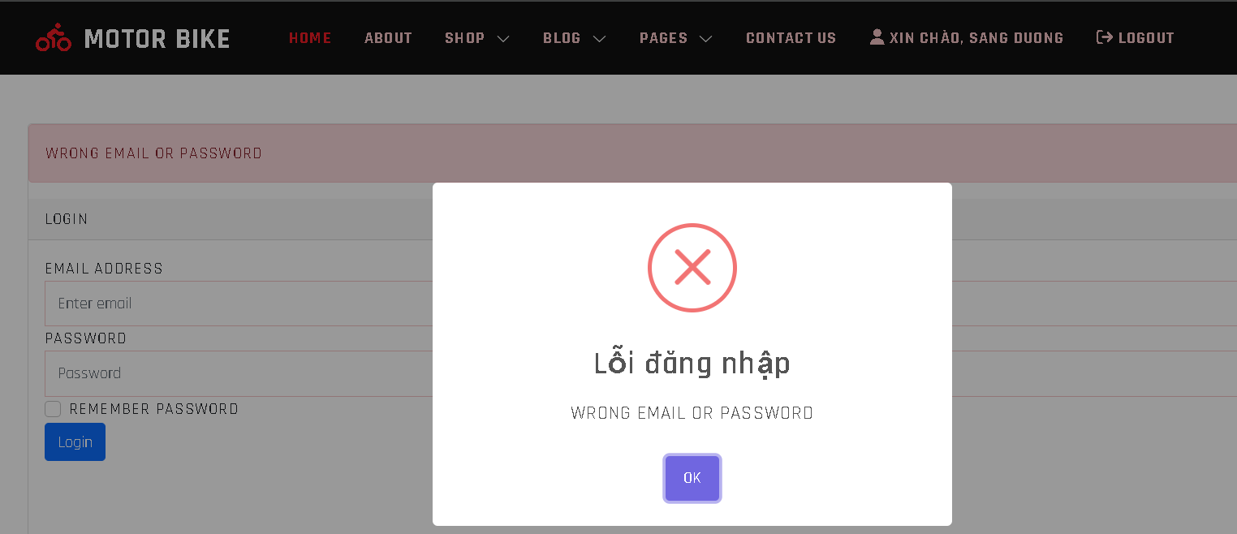

Hình 3.5. Giao diện khi nhập sai mật khẩu

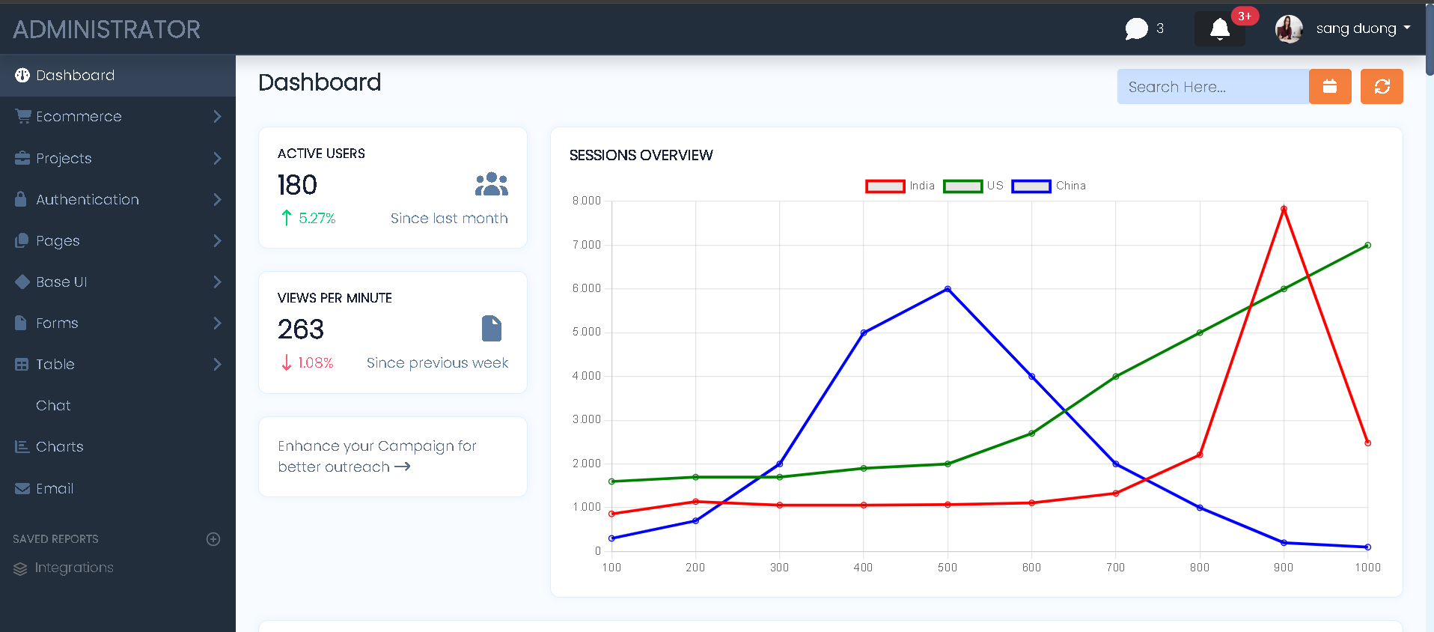

Hình 3.6. Giao diện trang quản lý sau khi đăng nhập thành công

### Chức năng đăng ký

Ở trang đăng nhập, nếu người dùng bấm vào Register an account thì hệ thống sẽ chuyển người dùng đến trang đăng ký.

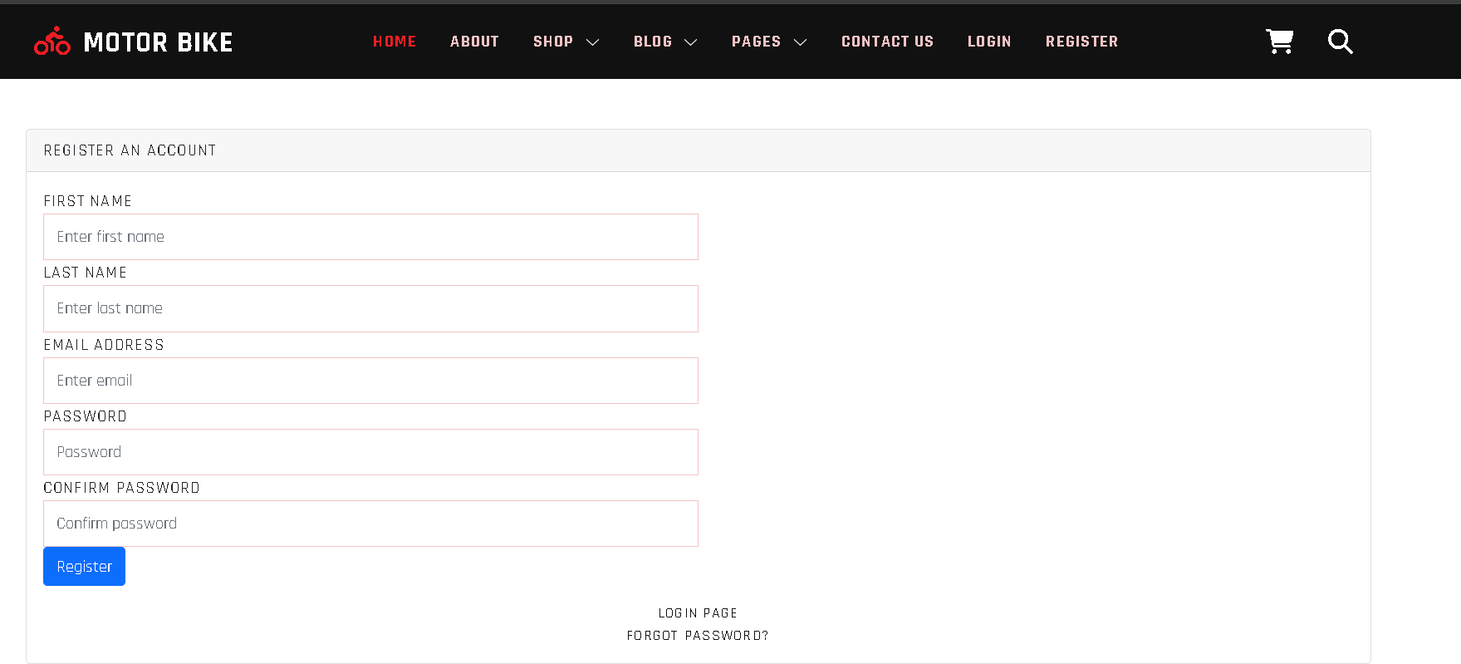

Hình 3.7. Giao diện trang đăng ký

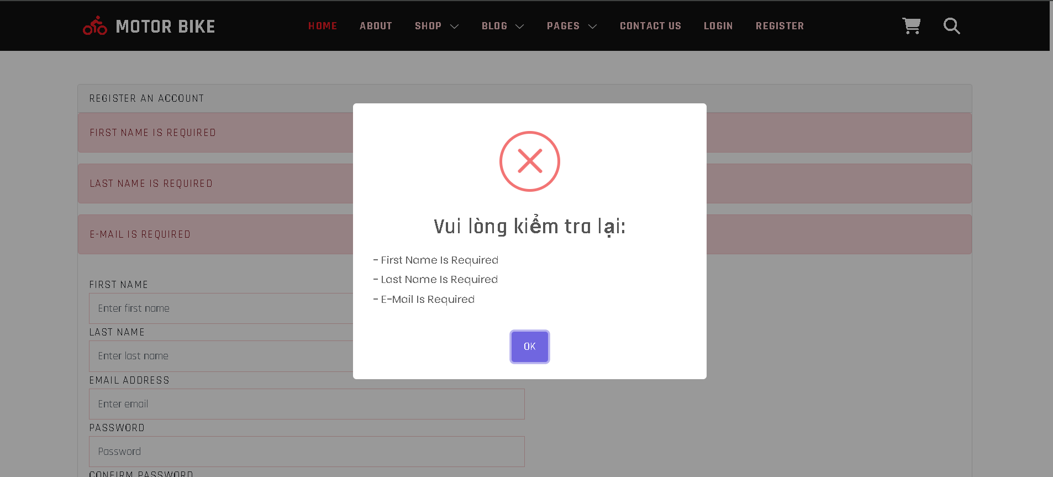

Hình 3.8. Giao diện khi đăng ký với dữ liệu rỗng

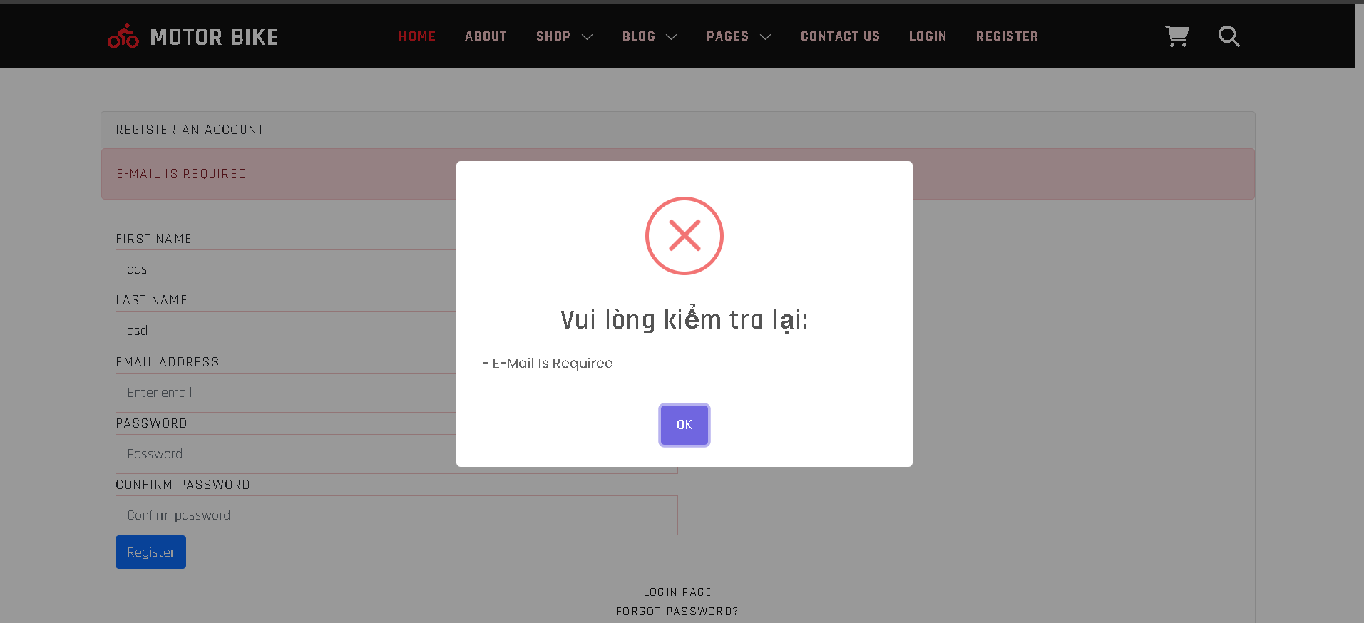

Hình 3.9. Giao diện khi đăng ký thiếu dữ liệu

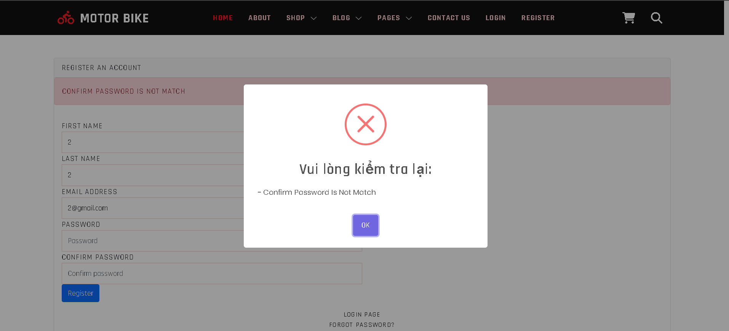

Hình 3.10. Giao diện khi mật khẩu không khớp với xác nhận mật khẩu

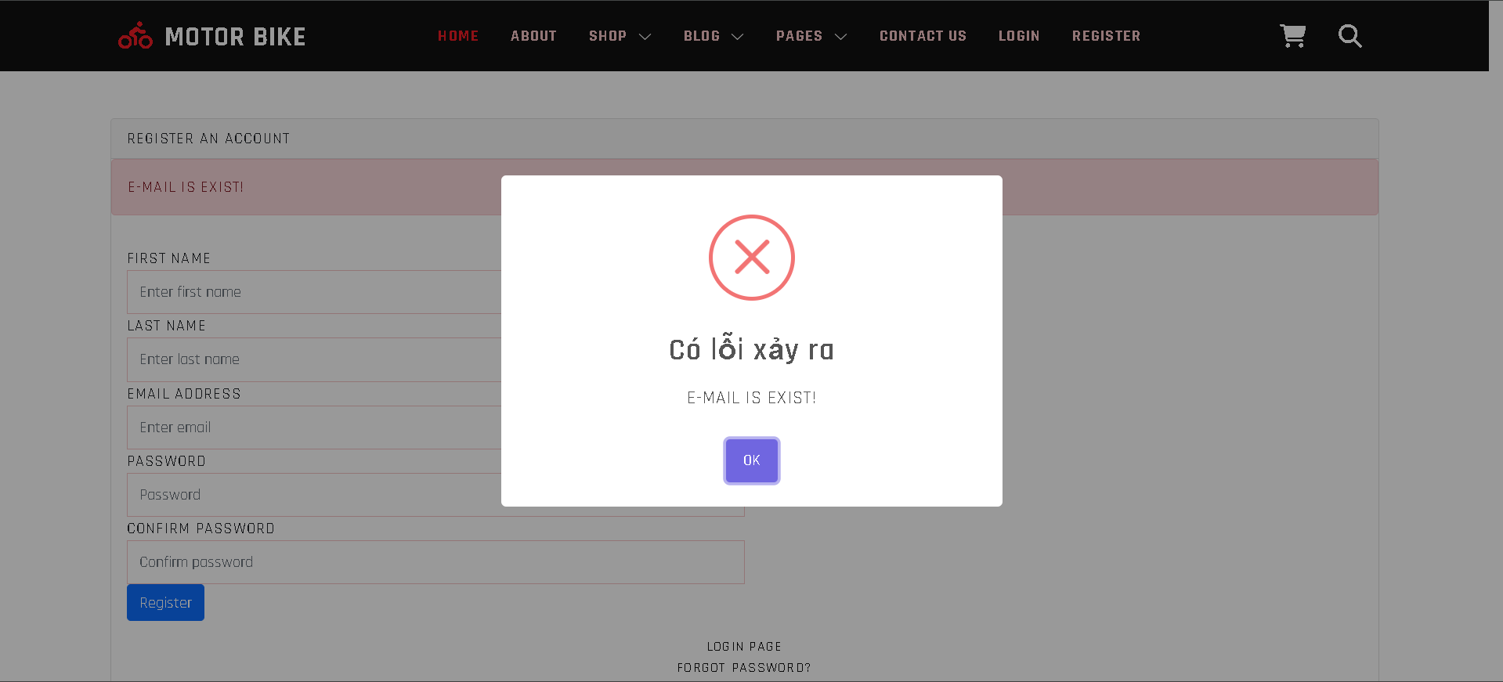

Hình 3.11. Giao diện khi đăng ký với email đã tồn tại

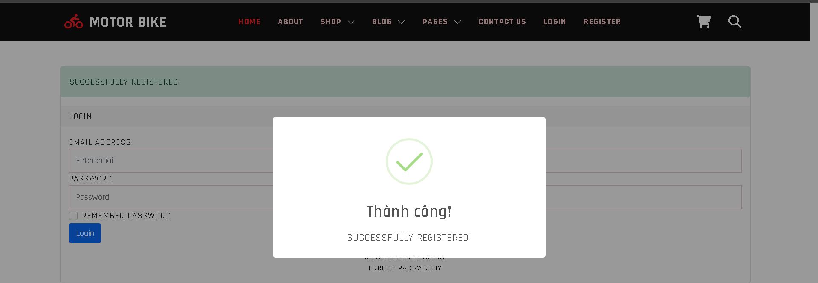

Hình 3.12. Giao diện khi đăng ký thành công

### Chức năng quản lý danh mục

Khi người dùng chọn mục category trong trang quản lý thì hệ thống sẽ hiện trang quản lý danh mục với danh sách danh mục và các nút thêm mới và các chức năng sửa, xóa từng danh mục.

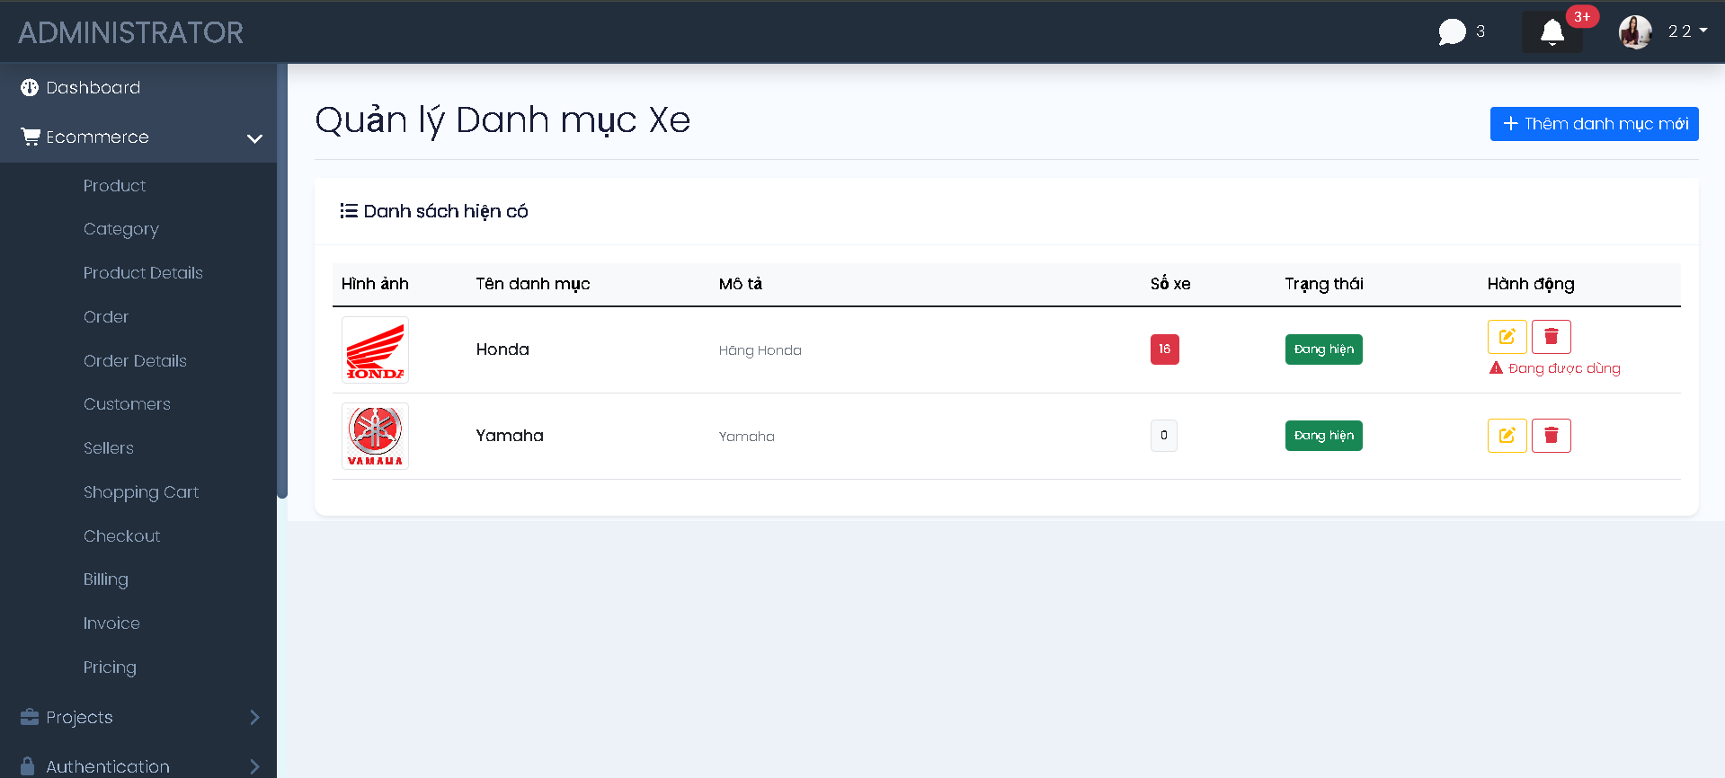

Hình 3.13. Giao diện trang quản lý danh mục

#### Chức năng thêm danh mục

Khi người dùng bấm vào nút thêm danh mục thì hệ thống sẽ hiển thị trang thêm danh mục. Sau khi thêm thành công thì hệ thống sẽ lưu danh mục vào cơ sở dữ liệu và trở lại trang quản lý danh mục.

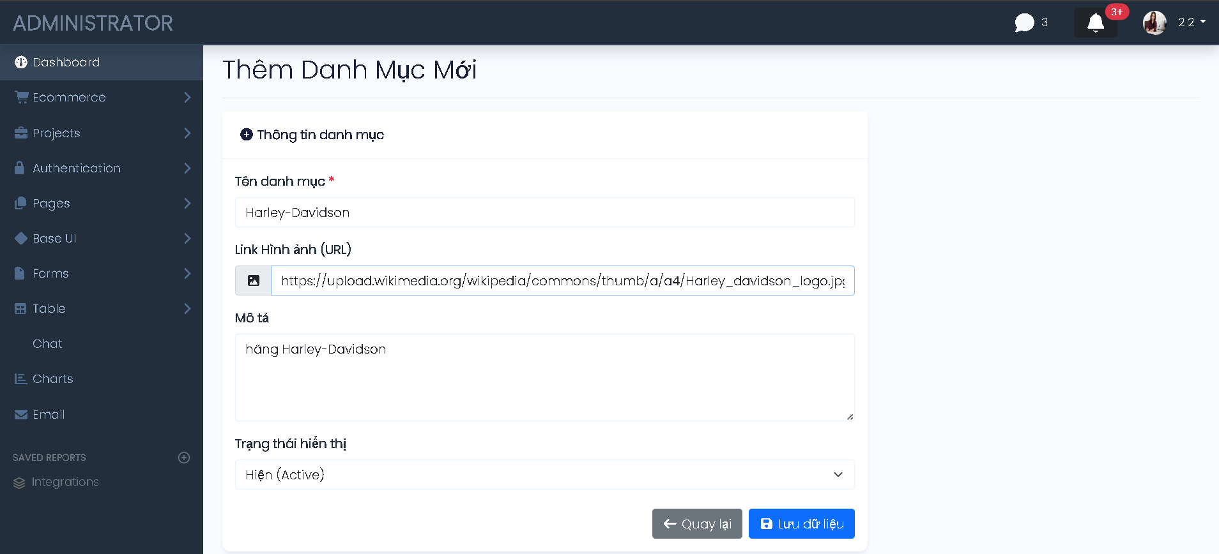

Hình 3.14. Giao diện trang thêm danh mục

#### Chức năng sửa danh mục

Khi người dùng bấm vào nút edit danh mục thì hệ thống sẽ hiển thị trang sửa danh mục. Sau khi sửa thành công thì hệ thống sẽ lưu danh mục vào cơ sở dữ liệu và trở lại trang quản lý danh mục.

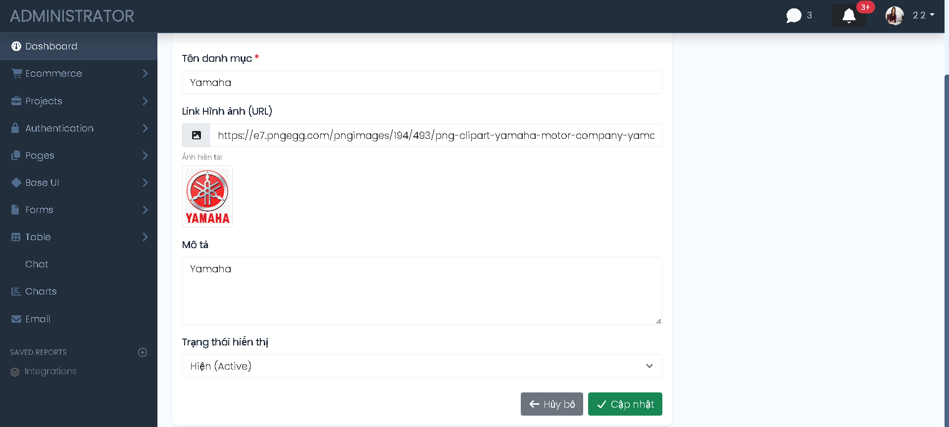

Hình 3.15. Giao diện trang sửa danh mục

#### Chức năng xóa danh mục

Khi người dùng bấm vào nút delete danh mục thì hệ thống sẽ xóa danh mục đó khỏi cơ sở dữ liệu (nếu không có sản phẩm nào thuộc về danh mục đó) và hiện lại trang quản lý danh mục. Nếu có sản phẩm thì không thể xóa trực tiếp.

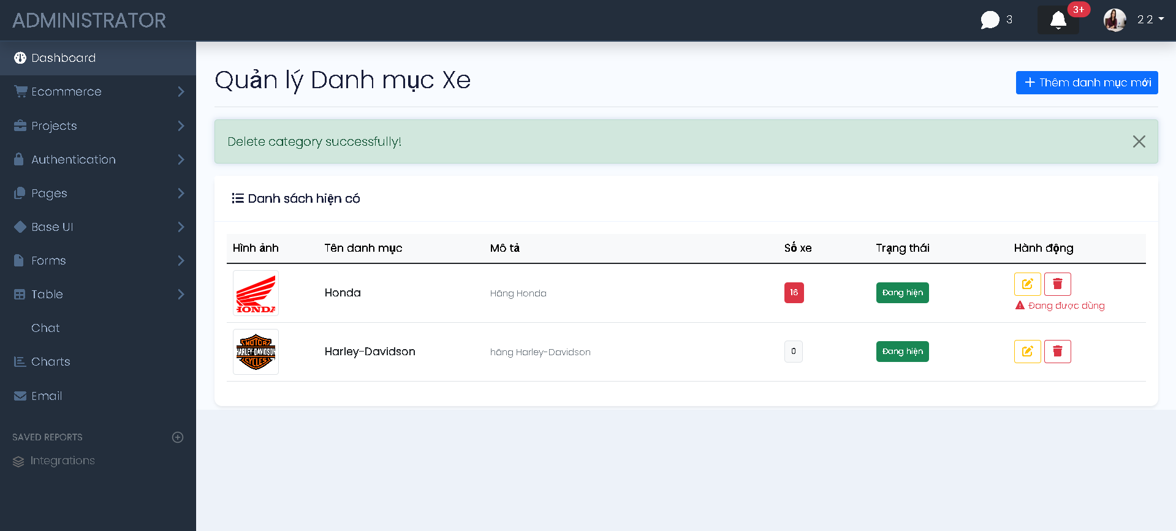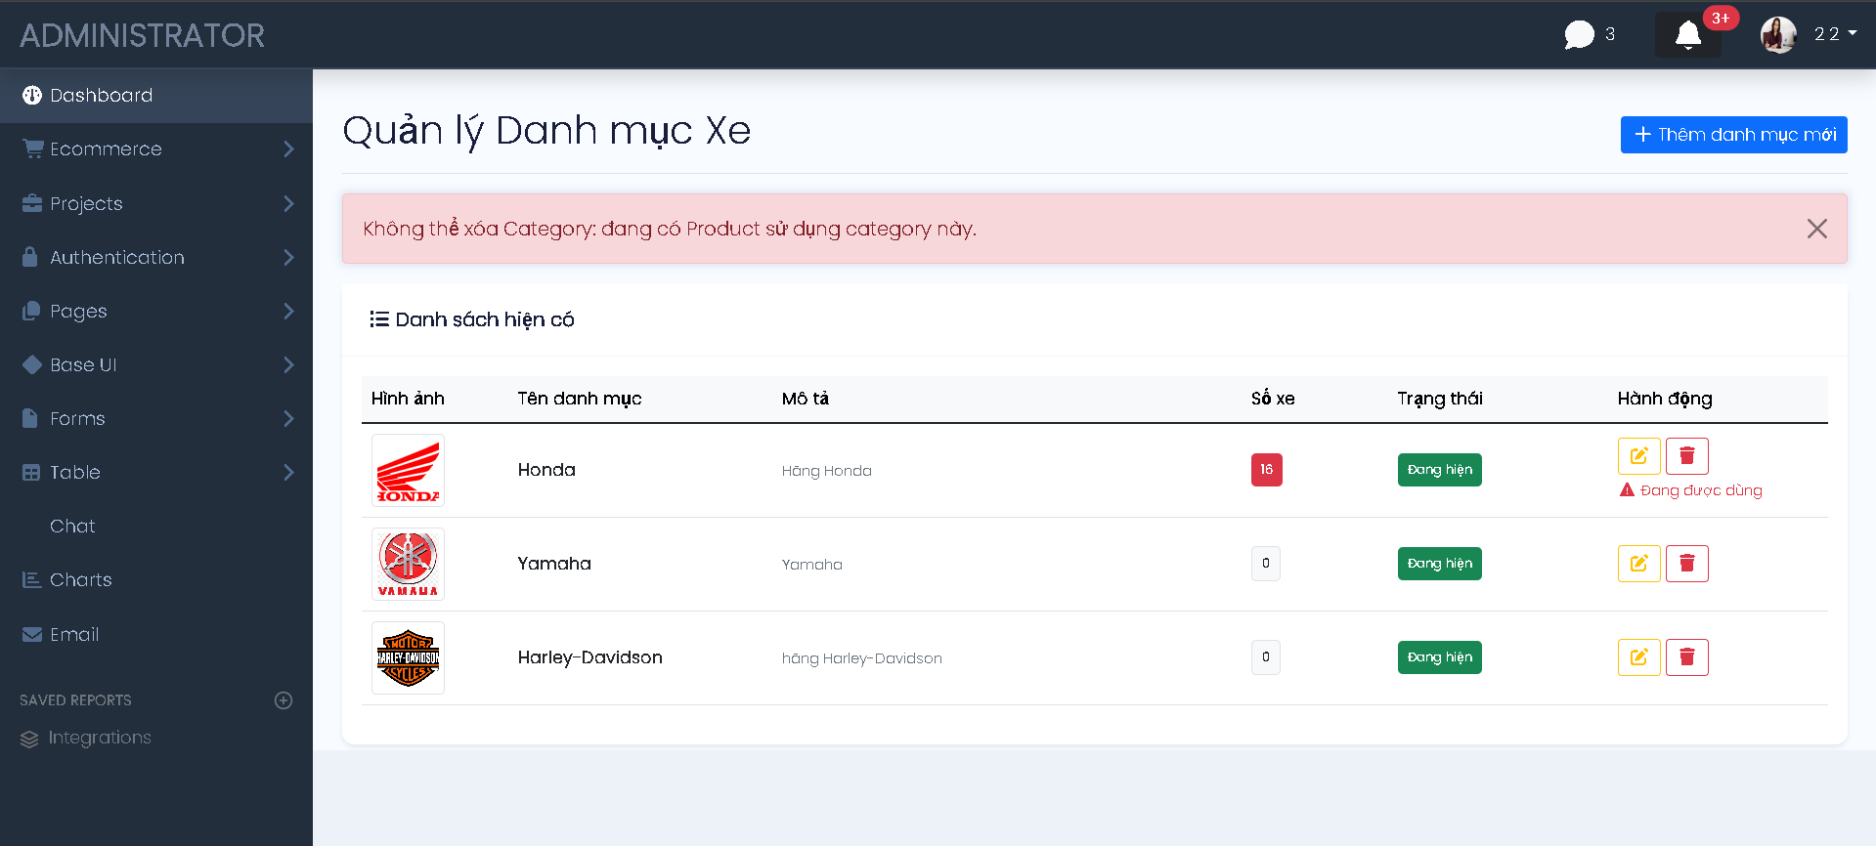

Hình 3.16. Giao diện trang quản lý danh mục sau khi xóa danh mục Honda và Yamaha

### Chức năng quản lý sản phẩm

Khi người dùng chọn mục product trong trang quản lý thì hệ thống sẽ hiện trang quản lý sản phẩm với danh sách các sản phẩm và các nút thêm mới và các chức năng sửa, xóa từng sản phẩm.

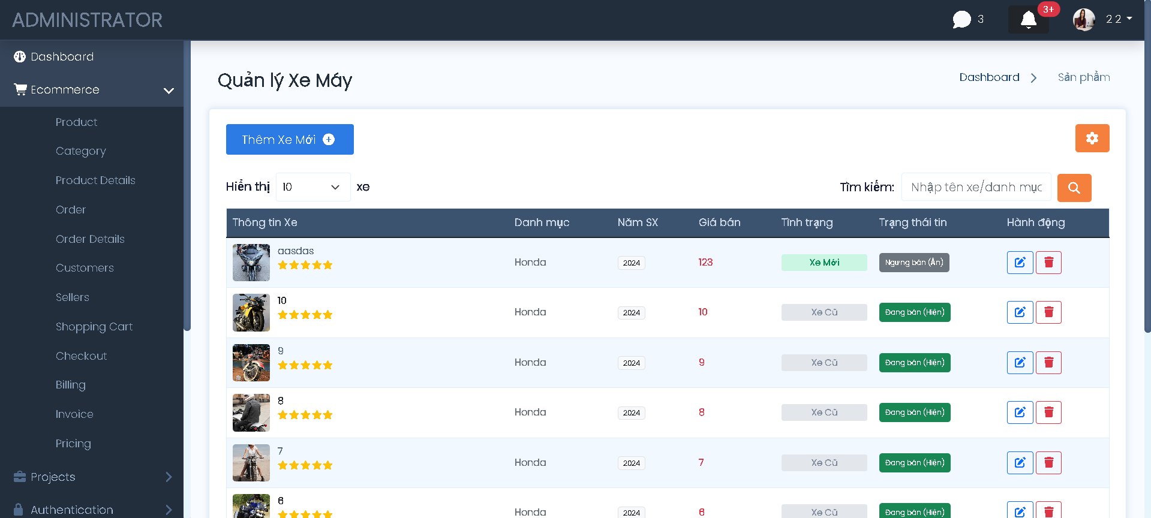

Hình 3.17. Giao diện trang quản lý sản phẩm

#### Chức năng thêm sản phẩm

Khi người dùng bấm vào nút thêm mới thì hệ thống sẽ hiển thị trang thêm sản phẩm. Sau khi thêm thành công thì hệ thống sẽ lưu danh mục vào cơ sở dữ liệu và trở lại trang quản lý sản phẩm.

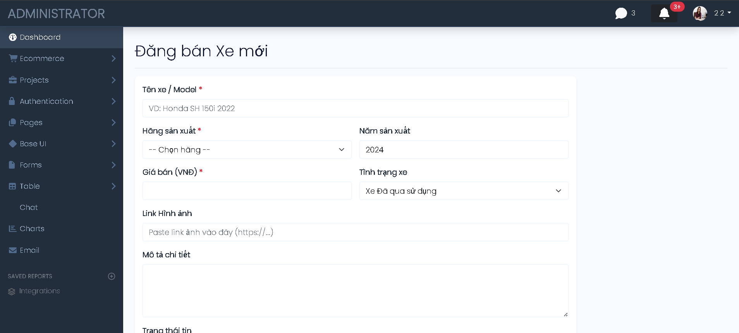

Hình 3.18. Giao diện trang thêm sản phẩm

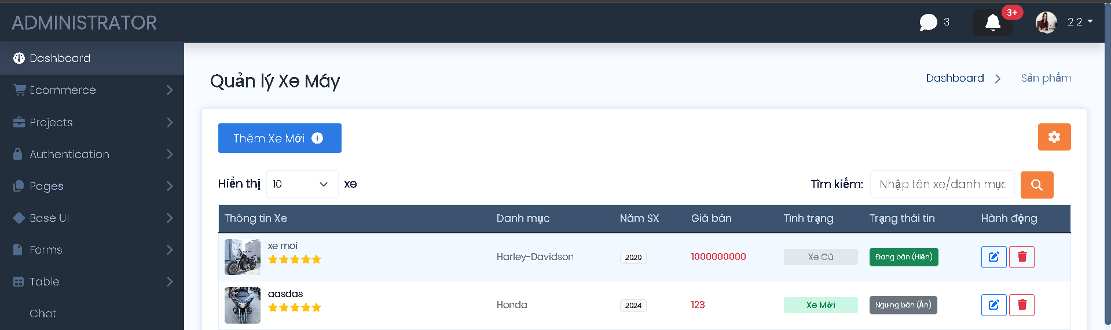

Hình 3.19. Giao diện trang quản lý sản phẩm sau khi thêm mới

#### Chức năng sửa sản phẩm

Khi người dùng bấm vào sửa sản phẩm thì hệ thống sẽ hiển thị trang sửa sản phẩm. Sau khi sửa thành công thì hệ thống sẽ lưu danh mục vào cơ sở dữ liệu và trở lại trang quản lý sản phẩm.

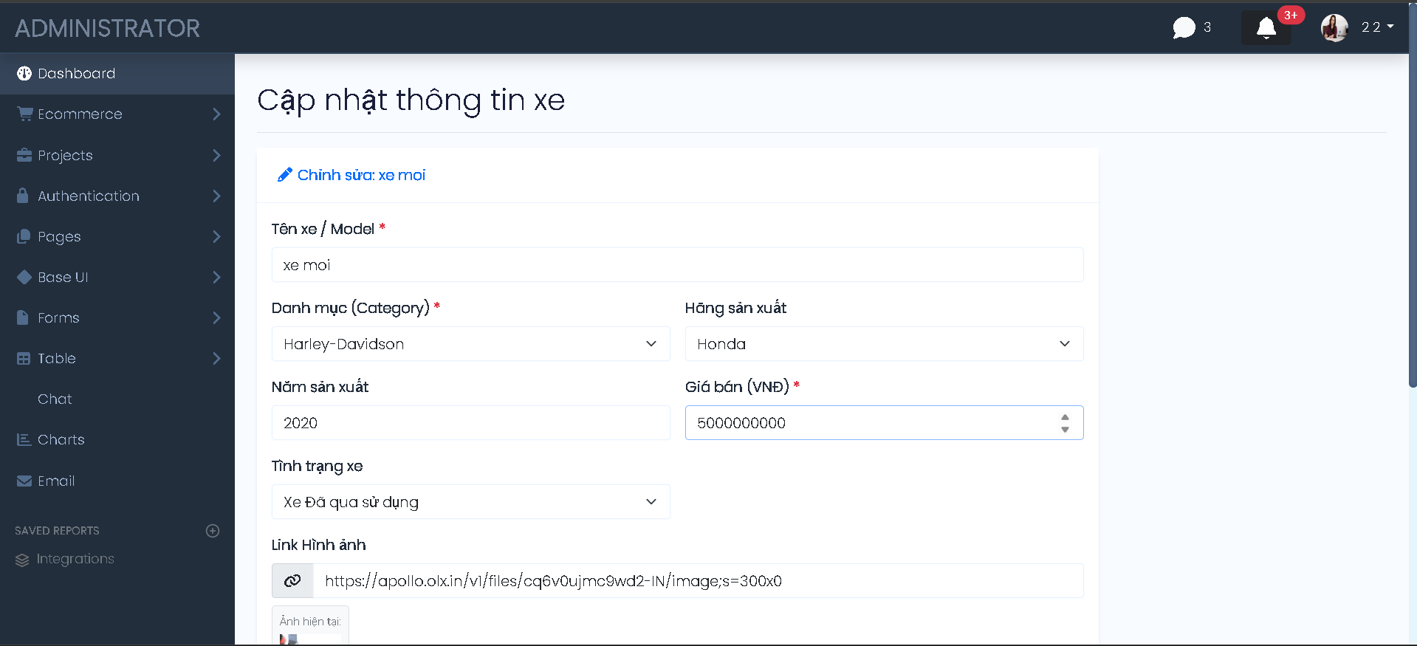

Hình 3.20. Giao diện trang sửa sản phẩm

#### Chức năng xóa sản phẩm

Khi người dùng bấm vào nút delete sản phẩm thì hệ thống sẽ xóa sản phẩm đó khỏi cơ sở dữ liệu và hiện lại trang quản lý sản phẩm.

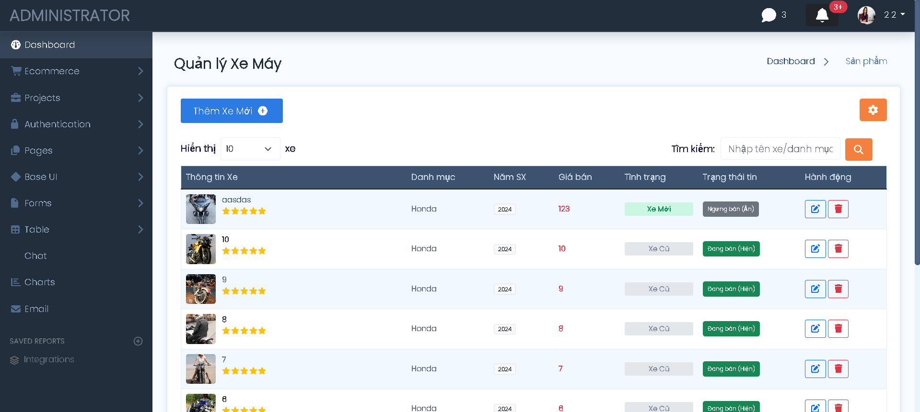

Hình 3.21. Giao diện trang quản lý sản phẩm sau khi xóa xe moi

### Chức năng đăng xuất

Khi người dùng bấm vào nút logout thì hệ thống sẽ xóa session user và hiển thị trang chủ.

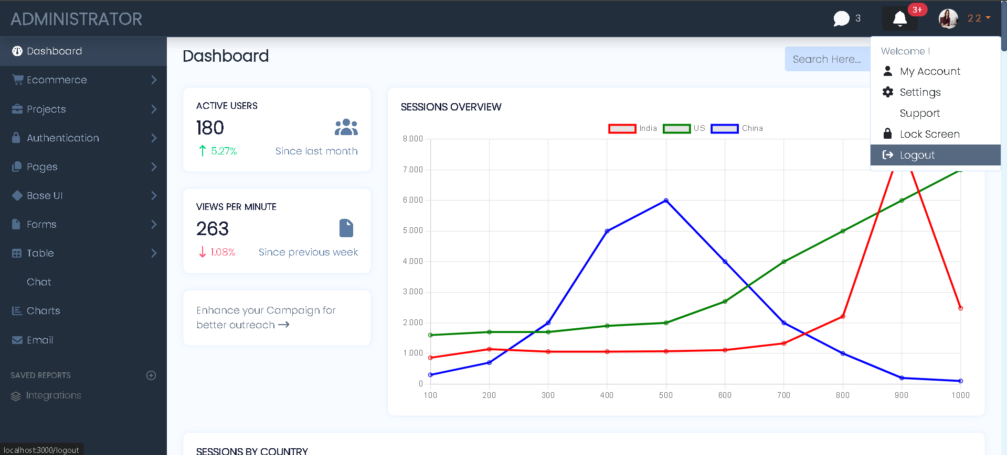

Hình 3.22. Giao diện xác nhận đăng xuất

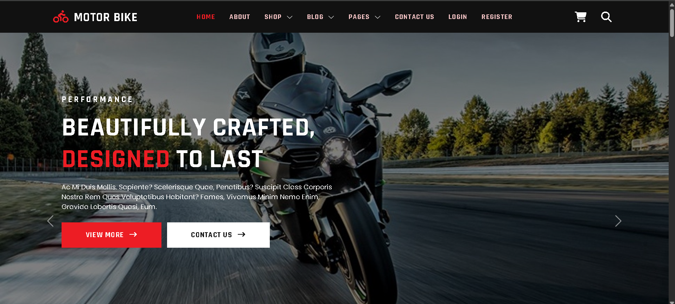

Hình 3.23. Giao diện trang chủ sau khi đăng xuất trang quản lý

## Phía khách hàng

### Chức năng hiển thị top 6 sản phẩm mới nhất

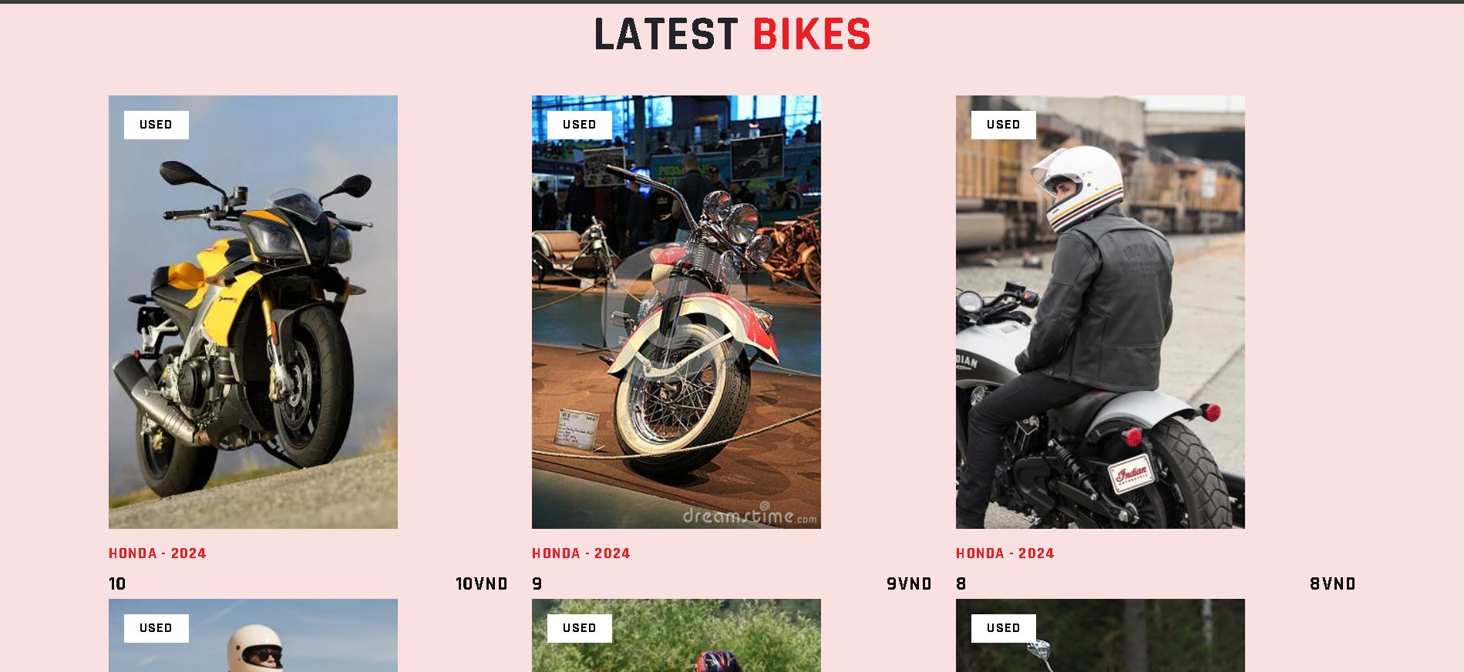

Hình 3.24. Giao diện trang chủ khi lướt xuống vùng Latest Bikes

### Chức năng hiển thị sản phẩm

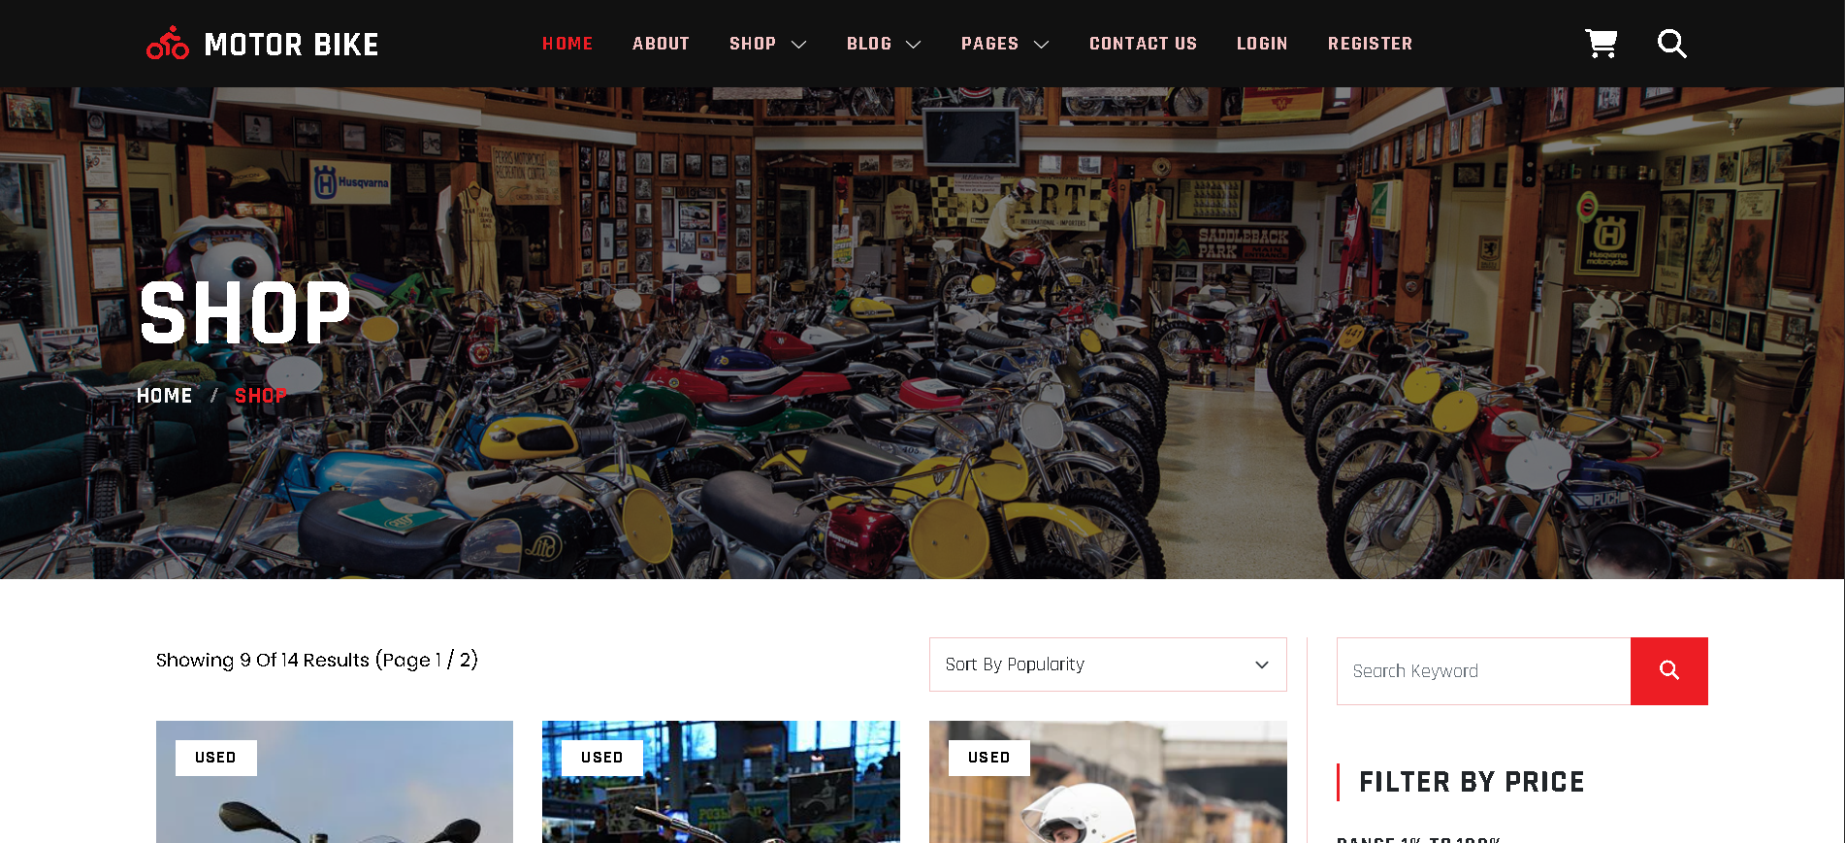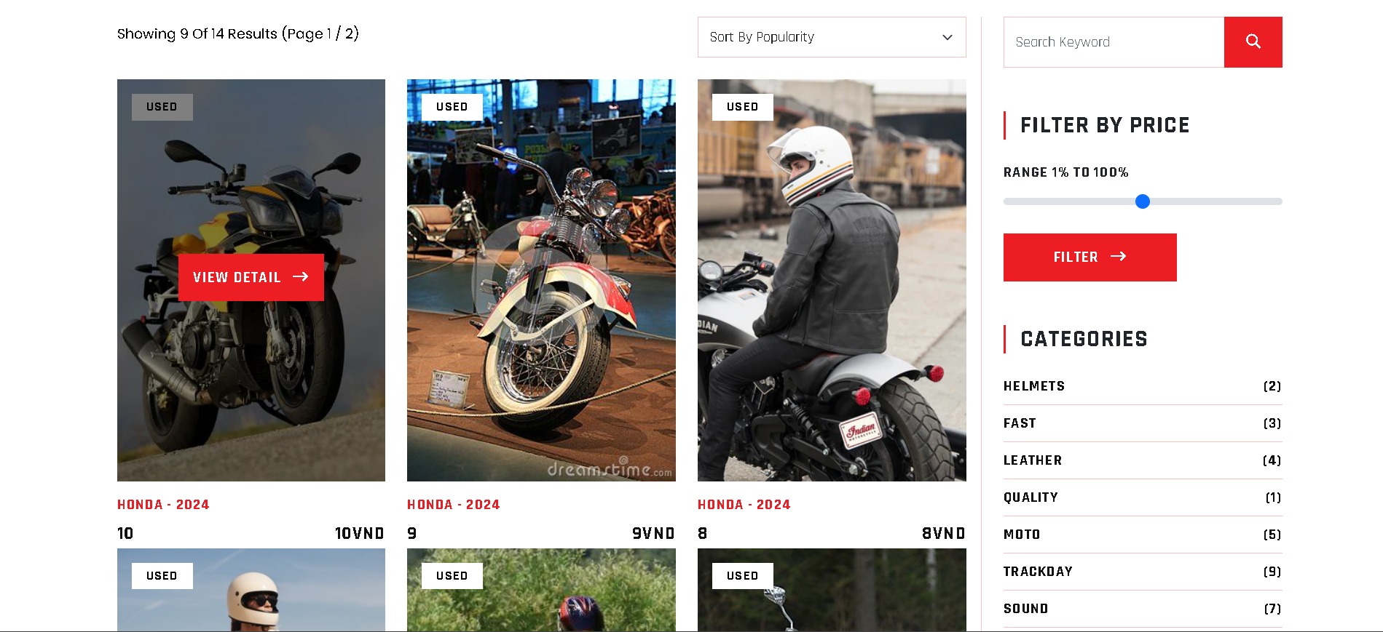

Hình 3.25. Giao diện trang shop

### Chức năng hiển thị chi tiết sản phẩm

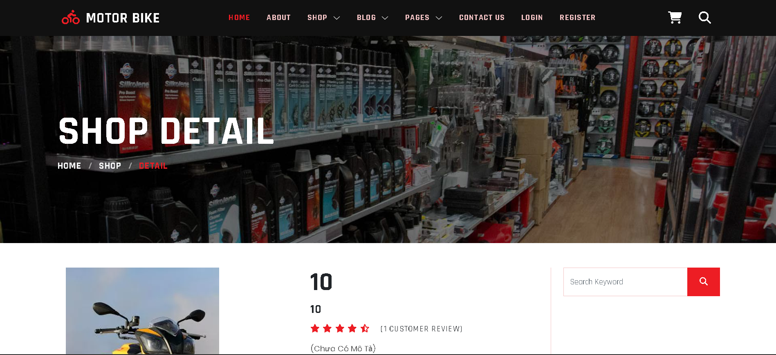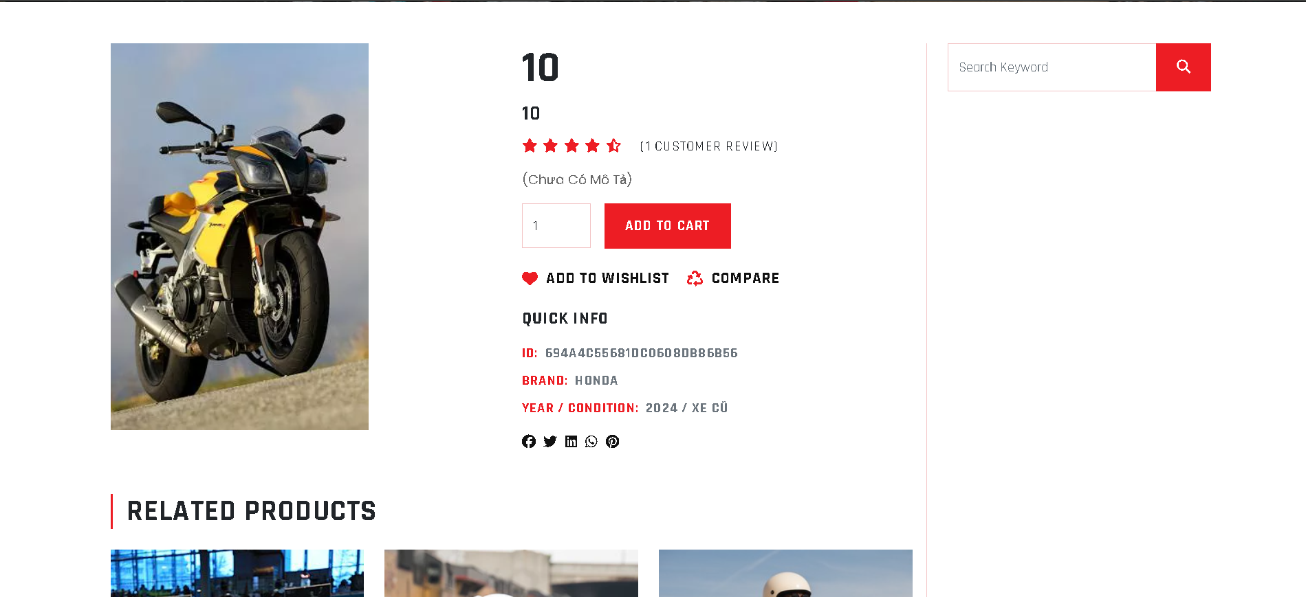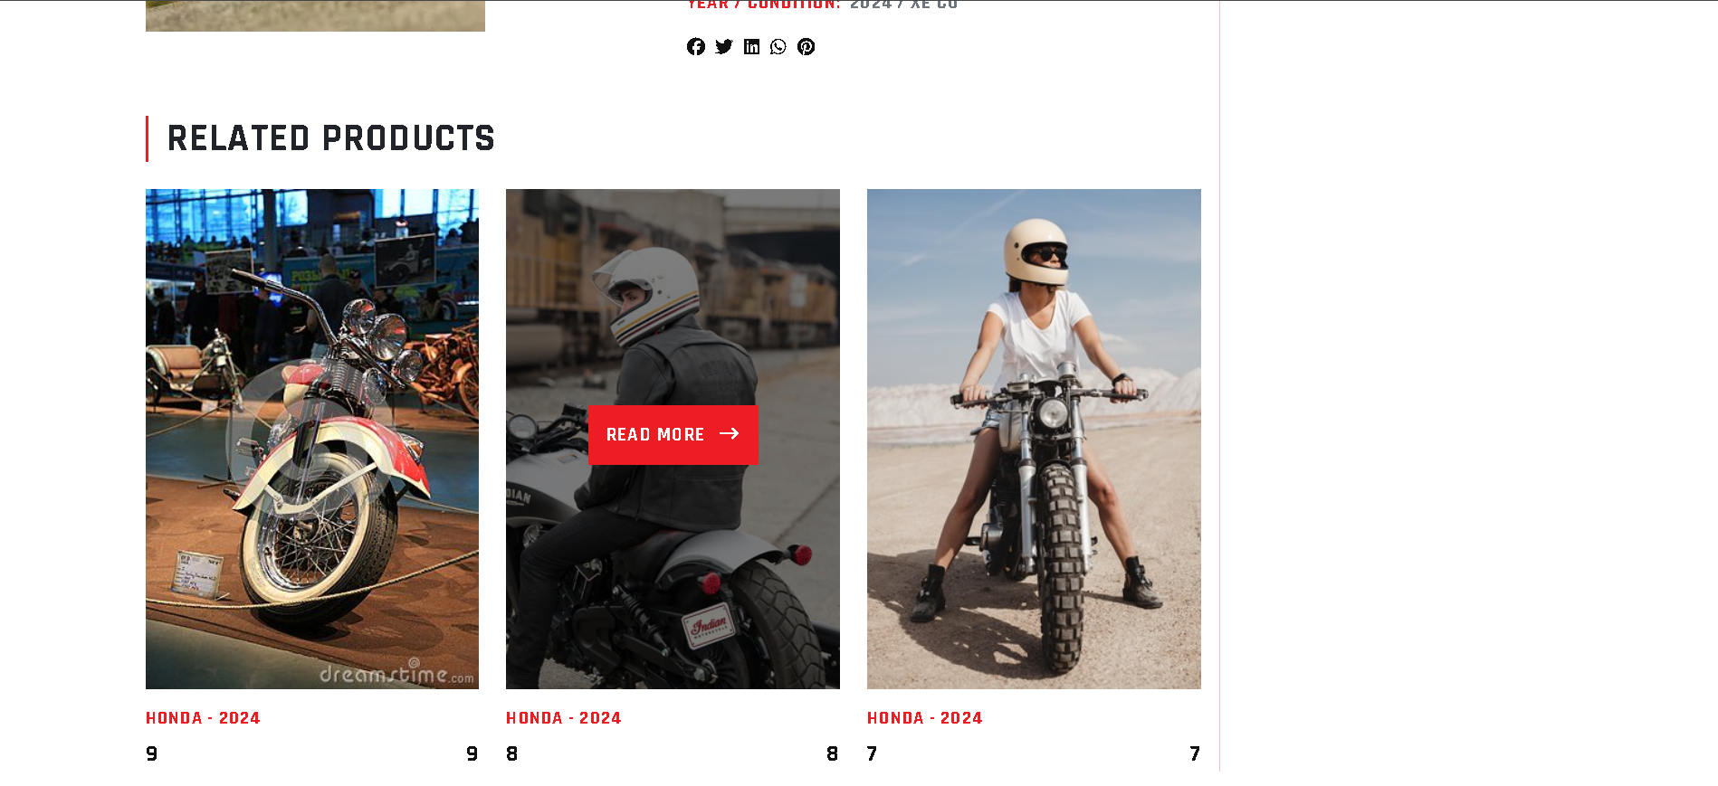

Hình 3.26. Giao diện trang shop detail

# KẾT LUẬN

## Kết quả đạt được

Sau quá trình tìm hiểu, nghiên cứu trong 10 tuần vừa học vừa áp dụng kiến thức đã học vào đề tài "Xây dựng website bán xe máy", em đã hoàn thành các mục tiêu cơ bản đề ra ban đầu, áp dụng thành công các kiến thức đã học vào thực tiễn:

* Về nội dung đã thực hiện:
* Hoàn thiện website bán xe máy theo mô hình home/admin.
* Kết nối MongoDB và xây dựng các model bằng Mongoose.
* Thực hiện CRUD Category và Product.
* Hiển thị sản phẩm động trên Home/Shop/Detail.
* Có tìm kiếm và phân trang.
* Có ràng buộc logic khi xóa category (FK-like).
* Về công nghệ:
* **Lập trình Back-End với ExpressJS (NodeJS):** Hiểu rõ cách vận hành luồng đi của ExpressJS, cách sử dụng framework ExpressJS để xây dựng server, xử lý các request/response HTTP.
* **Xây dựng giao diện với Bootstrap:** Vận dụng việc sử dụng thư viện Bootstrap (HTML/CSS/JS) có sẵn để thiết kế giao diện người dùng trực quan, thống nhất cho cả trang Admin và trang Khách hàng.
* **Tư duy phân tích thiết kế hệ thống:** Nắm được quy trình từ phân tích yêu cầu, vẽ sơ đồ DFD, ERD đến hiện thực hóa cơ sở dữ liệu và chức năng.
* Các chức năng hệ thống:
  + Phần admin:
    - Thực hiện cơ chế xác thực (Đăng ký/Đăng nhập/Đăng xuất) để tạo mới và truy cập trang quản trị.
    - Quản lý danh mục: Hoàn thiện chức năng CRUD (Thêm, Sửa, Xóa, Xem) danh mục sách kèm hình ảnh minh họa.
    - Quản lý sản phẩm: Hoàn thiện chức năng CRUD (Thêm, Sửa, Xóa, Xem) các sản phẩm kèm hình ảnh minh họa.
* **Phân hệ Khách hàng:**
  + Hiển thị danh sách sản phẩm trực quan theo dạng lưới ở trang home, shop.
  + Xem chi tiết thông tin sản phẩm và các sản phẩm cùng danh mục thông qua việc tìm kiếm.

## Hạn chế

Bên cạnh những kết quả đạt được, do giới hạn về thời gian thực hiện và kinh nghiệm thực tế chưa nhiều, đồ án vẫn còn tồn tại một số hạn chế:

* **Chưa tích hợp thanh toán trực tuyến:** Hệ thống mới chỉ dừng lại ở mức độ quản lý thông tin chưa có kết nối với các cổng thanh toán (Momo, VNPay, Banking).
* **Thiếu các quy trình nghiệp vụ nâng cao:** Chưa triển khai giỏ hàng/đơn hàng thực tế. Chưa có chức năng tính phí vận chuyển (COD), theo dõi trạng thái đơn hàng thời gian thực hoặc các chương trình Marketing (Voucher, giảm giá). Chưa phân quyền admin/user rõ ràng. Upload ảnh còn dùng link, chưa quản lý upload file đầy đủ.

# HƯỚNG PHÁT TRIỂN

## Nâng cấp chức năng nghiệp vụ

• **Tích hợp thanh toán Online:** Kết nối API với các cổng thanh toán phổ biến tại Việt Nam hoặc tích hợp PayPal để hoàn thiện quy trình thương mại điện tử khép kín.

• **Quy trình nghiệp vụ:** Nắm rõ quy trình nghiệp vụ để hoàn thiện toàn bộ website với đầy đủ các chức năng cần thiết.

• **Quy mô:** không chỉ giới hạn ở Việt Nam mà cả ở những khu vực nước ngoài

• **Hỗ trợ tiện ích:** Bổ sung thêm ứng dụng liên kết với trang web để người dùng có thể sử dụng ứng dụng với các tiện ích phù hợp.

• **Review:** Bổ sung thêm tính năng đánh giá/report/chia sẻ cho từng sản phẩm riêng biệt.

• **Quản lý đơn hàng nâng cao:** Xây dựng giỏ hàng session và đặt hàng. Tạo collections: orders, orderItems, customer. Xây dựng chức năng cho phép Admin cập nhật trạng thái đơn hàng (Đang xử lý, Đang giao, Đã giao, Hủy) và gửi Email thông báo tự động cho khách hàng.

• **Thống kê và Báo cáo:** Phát triển Dashboard hiển thị biểu đồ doanh thu, số lượng sách bán chạy, tồn kho để hỗ trợ Admin ra quyết định kinh doanh.

• **Phần hỗ trợ sản phẩm:** Upload ảnh lên server/cloud (multer + storage). Bổ sung lọc sản phẩm theo category/price, sort theo giá/năm.

• **Gợi ý sản phẩm:** Áp dụng thuật toán đơn giản để gợi ý các sách liên quan dựa trên lịch sử xem hoặc danh mục khách hàng đang quan tâm.

• Mở rộng cộng đồng forum để khách hàng và các chuyên gia cùng thảo luận.

## Cải tiến kỹ thuật

* **Tối ưu hóa Code Frontend/Backend và Database:** Rà soát lại mã nguồn. Tối ưu các câu truy vấn cơ sở dữ liệu để tăng tốc độ tải trang khi dữ liệu lớn.
* **Triển khai thực tế (Deploy):** Đưa website lên môi trường internet thực tế thông qua các nền tảng Cloud (như AWS, Heroku hoặc Vercel) thay vì chỉ chạy trên Localhost.
* Xem xét, tính toán bài toán có khi có nhiều người dùng cùng lúc, cùng hành động một hành động mà không gây ra lag, chậm trễ trên server.

LỜI KẾT

Qua 10 tuần triển khai đề tài, em đã có cơ hội tiếp cận và vận dụng nhiều kiến thức quan trọng trong lĩnh vực phát triển ứng dụng web. Quá trình xây dựng hệ thống bán xe máy trực tuyến bằng NodeJS với framework là ExpressJS không chỉ giúp em hiểu rõ hơn về cách tổ chức và vận hành một ứng dụng phía server, mà còn củng cố khả năng áp dụng mô hình kiến trúc hợp lý trong phát triển phần mềm. Bài học lớn nhất em rút ra được không chỉ là kỹ năng lập trình mà còn là tư duy giải quyết vấn đề. Từ việc thiết kế cơ sở dữ liệu sao cho hợp lý, chia layout, các thư mục theo chuẩn, đến việc gỡ lỗi khi luồng dữ liệu không hiển thị như mong muốn, tất cả đã giúp em trưởng thành hơn rất nhiều trên con đường trở thành một lập trình viên.

Đồ án này là bước đệm quan trọng giúp em củng cố kiến thức nền tảng, tạo tiền đề vững chắc để tiếp tục nghiên cứu và phát triển các hệ thống phần mềm phức tạp hơn trong tương lai.

Em xin trân trọng cảm ơn.

1. **K**: key; **U**: unique; **M**: mandatory (not null)
2. **K**: key; **U**: unique; **M**: mandatory (not null)
3. **K**: key; **U**: unique; **M**: mandatory (not null)